JOSEPH HENRY

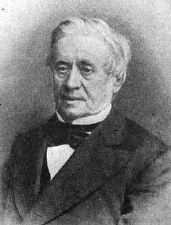

Geboren am 17. Dezember 1797 zu Albany im Staate New York, gestorben in Washington am 13. Mai 1878.
Der amerikanische Physiker und Naturforscher Henry arbeitete sich vom einfachen Handwerker bis zum Präsidenten der amerikanischen Akademie empor. Er war zuerst Uhrmacher, bildete sich dann zum Lehrer aus und wurde 1826 Professor der Mathematik in seiner Geburtsstadt. Ein Jahr später begann er seine elektromagnetischen, Untersuchungen. Sein Verdienst ist es, schon damals die Ausführbarkeit elektromagnetischen Kraftmaschinen nachgewiesen zu haben. Ferner zeigte er, dar elektrische Telegraphie möglich ist. 1832 wurde er als Professor der Physik an das College zu Printern in New Jersey berufen. Nach einer längeren Studienreise durch Europa wurde er 1846 zum Direktor des Smithsonian Institution in Washington ernannt.
Das Hauptarbeitsgebiet von Henry war die Elektrizität und die Elektrotechnik. Er beschäftigte sich insbesondere mit der Untersuchung der Eigenschaften der Induktion und Selbstinduktion und legte das Ergebnis dieser Arbeiten in wichtigen Beiträgen nieder. Außerdem ist er der Urheber des amerikanischen Systems der Wetterberichterstattung und verschaffte den Wetterkarten die heute allgemeine Verbreitung. 1849 wurde Henry zum Vorsitzenden der amerikanischen wissenschaftlichen Gesellschaft und 1869 zum Präsidenten der amerikanischen Akademie ernannt.
Diesem Forscher zu Ehren wurde die Einheit der Selbstinduktion „Henry" benannt.

